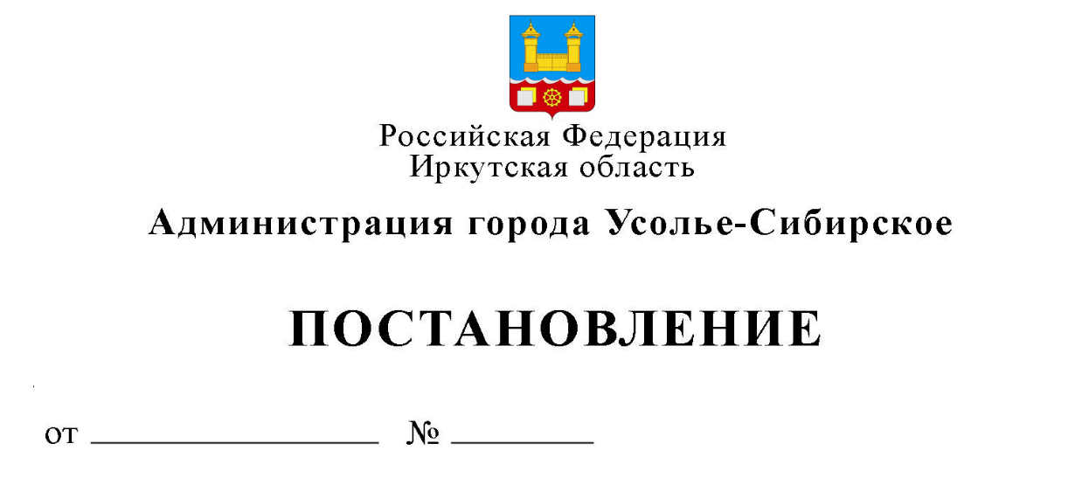
15.04.2020 749

Об отмене постановления «Об утверждении плана проведения плановых проверок юридических лиц и индивидуальных предпринимателей по муниципальному земельному контролю на территории муниципального образования «город Усолье-Сибирское» на 2020 год» № 2681 от 30.10.2019г.

В соответствии с Федеральным законом от 06.10.2003 № 131-ФЗ «Об общих принципах организации местного самоуправления в Российской Федерации», Федеральным законом от 24.07.2007 № 294-ФЗ «О защите прав юридических лиц и индивидуальных предпринимателей при осуществлении государственного контроля (надзора) и муниципального контроля», Положением о порядке осуществления муниципального земельного контроля на территории муниципального образования «город Усолье-Сибирское», утвержденным постановлением администрации города Усолье-Сибирское от 03.05.2018 № 876, Положением о комитете по управлению муниципальным имуществом администрации города Усолье-Сибирское утвержденным решением Думы города Усолье-Сибирское от 29.03.2018 № 28/7, на основании Федерального закона от 01.04.2020 № 98-ФЗ «О внесении изменений в отдельные законодательные акты Российской Федерации по вопросам предупреждения и ликвидации чрезвычайных ситуаций», Постановления Правительства Российской Федерации от 03.04.2020 № 438 «Об особенностях осуществления в 2020 году государственного контроля (надзора), муниципального контроля и о внесении изменения в пункт 7 правил подготовки органами государственного контроля (надзора) и органами муниципального контроля ежегодных планов проведения плановых проверок юридических лиц и индивидуальных предпринимателей», руководствуясь статьями 28, 55 Устава муниципального образования «город Усолье-Сибирское», администрация города Усолье-Сибирское
ПОСТАНОВЛЯЕТ:
- Отменить постановление администрации города Усолье-Сибирское от 30.10.2019г. №2681 «Об утверждении плана проведения плановых проверок юридических лиц и индивидуальных предпринимателей по муниципальному земельному контролю на территории муниципального образования «город Усолье-Сибирское» на 2020 год».
2. Опубликовать настоящее постановление в газете «Официальное Усолье» и разместить в информационно-телекоммуникационной сети «Интернет» на официальном сайте администрации города Усолье – Сибирское.
3. Контроль за исполнением настоящего постановления возложить на председателя комитета по управлению муниципальным имуществом администрации города М.Ш. Суханову.
Мэр города Усолье-Сибирское М.В. Торопкин

